Цветовой круг Иттена — это базовая схема в колористике, созданная швейцарским художником и преподавателем Иоханнесом Иттеном. В 1961 году он подробно описал её принципы в книге «Искусство цвета». Круг помогает систематизировать цвета и подбирать гармоничные сочетания для дизайна, интерьера, моды и других творческих задач.
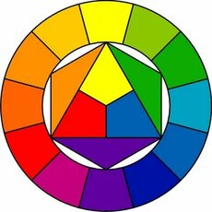

Как устроен круг
Схема состоит из 12 основных цветов, расположенных в определённом порядке:
- Первичные (основные) цвета: жёлтый, красный и синий. Их нельзя получить путём смешивания других цветов.
- Вторичные цвета: оранжевый, зелёный и фиолетовый. Их получают при смешивании двух первичных цветов.
- Третичные цвета: жёлто-оранжевый, красно-оранжевый, красно-фиолетовый, сине-фиолетовый, сине-зелёный и жёлто-зелёный. Их получают при смешивании первичного и соседнего вторичного цвета.
Таким образом, круг наглядно показывает, как цвета связаны между собой: рядом находятся оттенки, которые хорошо дополняют друг друга, а напротив — контрастные пары.

Для чего он нужен в колористике
Круг Иттена решает несколько задач:
- Помогает подбирать гармоничные сочетания. Он показывает, какие цвета усиливают друг друга, а какие создают контраст.
- Позволяет избегать конфликтующих оттенков. С его помощью можно выстроить целостную и сбалансированную палитру.
- Служит инструментом для расстановки акцентов. Контрастные пары (например, комплементарные) привлекают внимание к определённым элементам.
- Упрощает работу с оттенками. Круг помогает понять, как из базовых цветов получить более светлые или тёмные тона (через добавление белого или чёрного), а также как варьировать насыщенность.

Основные схемы сочетаний
С помощью круга Иттена можно строить разные комбинации цветов. Вот самые распространённые:
Схема | Как найти цвета | Для чего подходит
Комплементарная (контрастная) | Два цвета, расположенные друг напротив друга на круге. | Для создания ярких акцентов. Важно не использовать оба цвета в равной пропорции — один лучше сделать основным, а второй — акцентным.
Аналоговая триада | Три-пять цветов, расположенных рядом на круге. | Для спокойной, сдержанной палитры с плавными переходами. Часто используется в интерьере и природных палитрах.
Классическая триада | Три цвета, образующие вершины равностороннего треугольника внутри круга. | Для динамичной и сбалансированной цветовой схемы.
Контрастная триада | Вместо одного из комплементарных цветов берутся два соседних. | Чтобы приглушить резкий контраст комплементарной схемы или расширить палитру.
Тетрада | Четыре цвета, образующие вершины квадрата или прямоугольника внутри круга. | Для создания разнообразной и насыщенной цветовой схемы
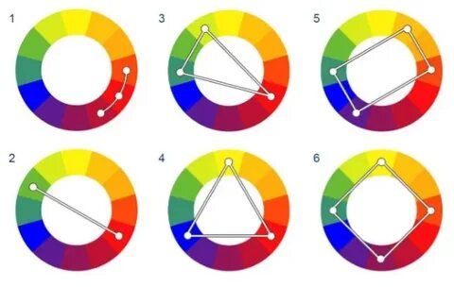
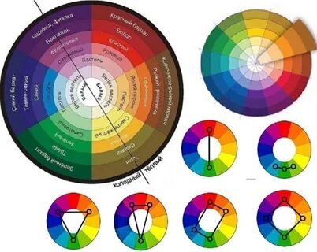
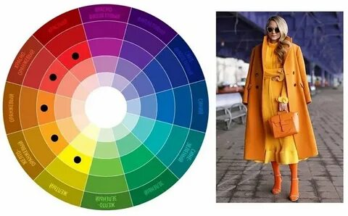
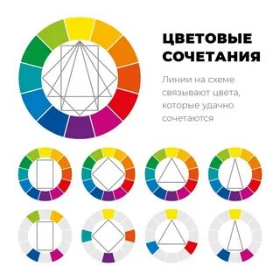
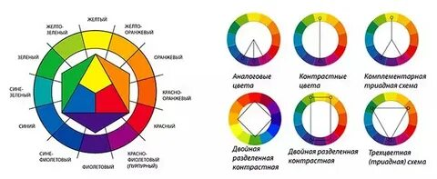
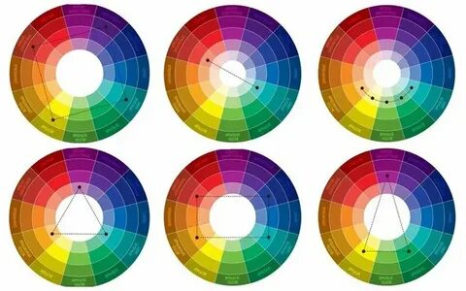
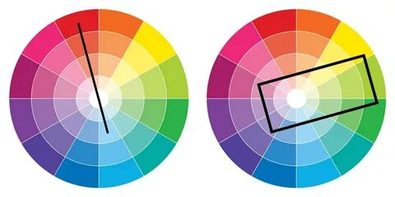

Важные нюансы
- Круг Иттена — это упрощённая модель. Он не охватывает всё многообразие оттенков, но даёт хорошую основу для понимания принципов гармонии.
- Нужно учитывать светлоту, насыщенность и температуру цвета. Гармония зависит не только от выбора схемы, но и от того, как оттенки работают с фоном, яркостью и психологическим восприятием
- В разных сферах есть свои особенности. Например, в колористике при окрашивании волос круг помогает не только подбирать оттенки, но и нейтрализовать нежелательные нюансы с помощью противоположных цветов.

Как начать работать с кругом
- Выберите базовый цвет. Он может исходить из брендбука, фотографии или желаемого настроения.
- Определите задачу. Хотите ли вы спокойствия (аналоговая схема), контраста (комплементарная) или динамики (триады)?
- Найдите партнёров по схеме. Используйте геометрические фигуры внутри круга (треугольник, квадрат).
- Назначьте цветам роли. Определите, какой цвет будет основным, какой — поддерживающим, а какой — акцентным.
- Проверьте результат. Оцените сочетание на разных фонах, в разном масштабе и на разных устройствах.
Круг Иттена — это не жёсткий свод правил, а полезный инструмент, который помогает развить насмотренность и осознанно работать с цветом.

